**INSTITUTO TECNOLÓGICO SUPERIOR**

**de Ciudad Hidalgo**

**PROYECTO**

**PROYECTO “DISEÑO, DESARROLLO Y PUBLICACION DE LA PAGINA WEB DE “JARDIN DEL EDEN””**

**EMPRESA:**

**JARDIN DEL EDEN**

**ASESOR INTERNO:**

**ERIK AUGUSTO RAMÍREZ VARGAS**

**PRESENTA:**

**JOSE CORREA MORALES**

**JOSE OCTAVIO PALACION FLORES**

**JOSUE GUADALUPE GONZALEZ COLIN**

**CARRERA:**

**SISTEMAS COMPUTACIONES**

**CD.HIDALGO, MICH., A 04 DE DICIEMBRE DE 2021**

# **Índice General.**

Contenido

**1.** **Índice General.** 2

**2.** **Objetivos** 3

**3.** **Análisis y discusión de Resultados** 4

**3.1.** **Recolección de Requerimientos** 4

**3.2.** **Análisis de requerimientos** 6

**3.3.** **Diseño de prototipo y descripción de controles** 7

**3.4.** **Desarrollo de la aplicación y descripción de funcionamiento** 10

**3.5.** **Distribución e Implementación** 17

# **Objetivos**

**Objetivo:**

* El principal objetivo es que el comerciante pueda impulsar sus ventas dándose a conocer en su propio sitio web.

**Objetivos específicos:**

* Poder realizar un seguimiento de sus artículos en general
* Mostrar la ubicación del negocio
* Desarrollar una interfaz clara y fácil de usar
* Mostrar cierta información que puede ser de interés como promociones, datos interesantes sobre las macetas, flores, naturaleza, etc.

# **Análisis y discusión de Resultados**

## **Recolección de Requerimientos**

**Titulo:**

DISEÑO, DESARROLLO Y PUBLICACION DE LA PAGINA WEB DE “JARDIN DEL EDEN”

**Objetivo:**

El principal objetivo es que el comerciante pueda impulsar sus ventas dándose a conocer en su propio sitio web

**Ubicación:**

Nicolás Bravo 198, Centro, 61100 Cd Hidalgo, Mich.

**Datos de contacto:**

* Teléfono: (786) 1015488
* WhatsApp: +52 (786)101 5488
* Correo: [jardinera.eden@gmail.com](mailto:jardinera.eden@gmail.com)

**Misión:**

Nuestra meta es lograr la satisfacción de nuestros clientes, siendo una empresa que decore los hogares mexicanos con creatividad, imaginación y diseño; proporcionando a los clientes macetas de calidad al mejor precio y que contribuyan a mejorar su entorno ecológico.

**Visón:**

Convertirnos en un líder nacional en floricultura, brindar a los clientes productos y servicios de la mejor calidad, y asegurar siempre el bienestar de nuestros colaboradores, clientes y proveedores.

**Valores y Filosofía:**

Para nosotros, transmitir lo tus gustos con nuestras masetas es aquello que guía nuestro trabajo. Y si para ello tenemos que buscar a los mejores artesanos/fabricantes, visitar las ferias más importantes del sector, y formarnos continuamente en nuevas tendencias, lo hacemos. Y nos encanta.

Porque queremos ofrecerte los mejores materiales, los más bellos diseños, las macetas más originales. Con toda la ilusión, lealtad y honestidad que nos caracteriza.

* Fiabilidad
* Seriedad
* Honestidad
* Accesibilidad
* Iniciativa
* Mejora continua

**Logo:**



## **Análisis de requerimientos**

Menú del sitio y descripciones

* Inicio / pagina donde se muestra el contenido de
* Nosotros (conócenos)
* Servicios
* Blog (opcional)
* Contacto

|  |  |  |  |  |
| --- | --- | --- | --- | --- |
| Inicio | Nosotros | Servicios o Productos | Blog | Contacto |
| Nombre de la  empresa | Misión | 501 Maceta | ¿Las plantas tienen  algo que decir? | Teléfono |
| Logo | Visión | 401 Cónica curva | La maceta, una  elección importante | WhatsApp |
| Slogan | Filosofía | 601 Tipo Madera | Sobre la música y la  naturaleza | Correo electrónico |
| Barra de  navegación | Valores |  |  | Redes sociales |

## **Diseño de prototipo y descripción de controles**

**INICIO**

Es lo primero que ve el usuario ahí se encuentra el nombre del negocio el slogan, un botón para iniciar sesión como administrador, y una barra de navegación con las opciones de: home, acerca de, productos, contacto y galería.

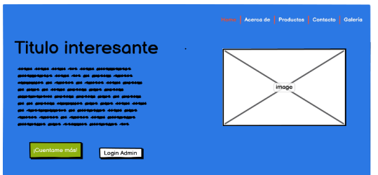

**ACERCA DE**

En esta pestaña el usuario puede ver información de la empresa, así como la ubicación de esta.

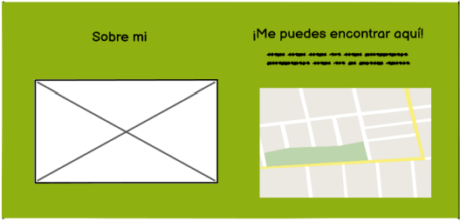

**PRODUCTOS**

En esta sección el usuario puede ver información acerca de los productos (colores, tamaños y precios).

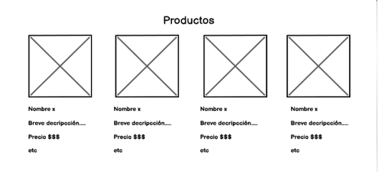

**BLOG**

En esta pestaña se le muestran varios artículos al usuario que puede ser de su interés como datos interesantes sobre las macetas, flores, naturaleza, etc.

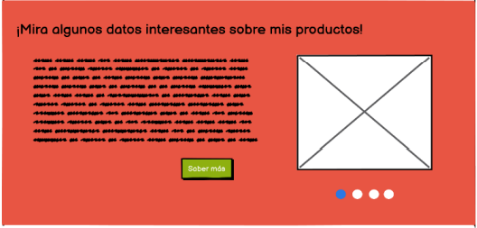

**CONTACTO**

En estas secciones el usuario puede encontrar información de contacto de la empresa.

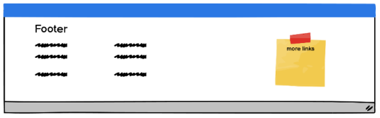

## **Desarrollo de la aplicación y descripción de funcionamiento**

**INICIO**

Es lo primero que ve el usuario ahí se encuentra el nombre del negocio el slogan, un botón para mostrar los productos, un botón para contactar por medio de WhatsApp y una barra de navegación con las opciones de: inicio, contacto, nosotros, admin y cambio de idioma.

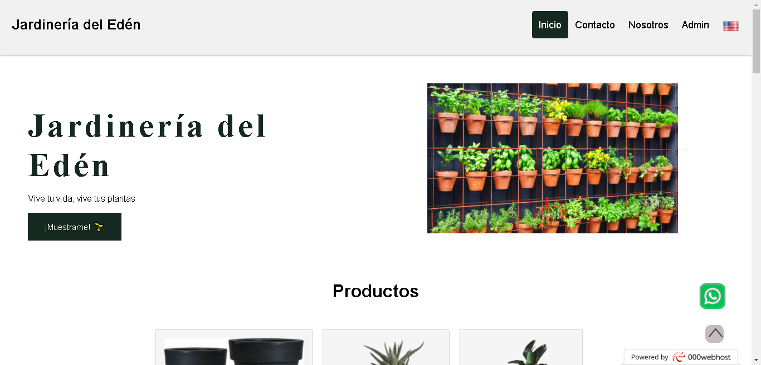

|  |  |  |
| --- | --- | --- |
| NO | Nombre | Descripción |
| 1 | Muéstrame | Este campo lleva al usuario a la sección de productos. |
| 2 | WhatsApp | Este campo permite al usuario contactar con el negocio a través de WhatsApp. |
| 3 | Bandera | Este campo permite cambiar el idioma de la página a inglés. |
| 4 | Admin | Este campo permite iniciar sesión como administrador. |
| 5 | Nosotros | Este campo lleva al usuario a una pestaña sobre la empresa. |
| 6 | Contacto | Este campo lleva al usuario a la sección de contáctanos. |
| 7 | Inicio | Este campo devuelve al usuario al inicio. |

**NOSOTROS.**

En esta pestaña el usuario puede ver la misión, visión, filosofía y valores de la empresa, y una barra de navegación con las opciones de: inicio, contacto, nosotros, admin y cambio de idioma.

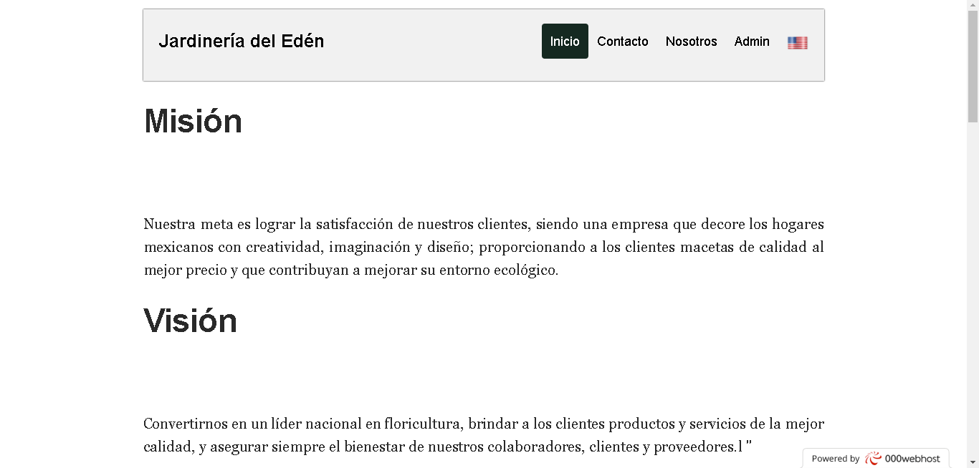

|  |  |  |
| --- | --- | --- |
| NO | Nombre | Descripción |
| 1 | Bandera | Este campo permite cambiar el idioma de la página a inglés. |
| 2 | Admin | Este campo permite iniciar sesión como administrador. |
| 3 | Nosotros | Este campo lleva al usuario a una pestaña sobre la empresa. |
| 4 | Contacto | Este campo lleva al usuario a la sección de contáctanos. |
| 5 | Inicio/Jardinería del Edén | Este campo devuelve al usuario al inicio. |

**BLOG**

En esta pestaña se le muestran varios artículos al usuario que puede ser de su interés como datos interesantes sobre las macetas, flores, naturaleza, etc.

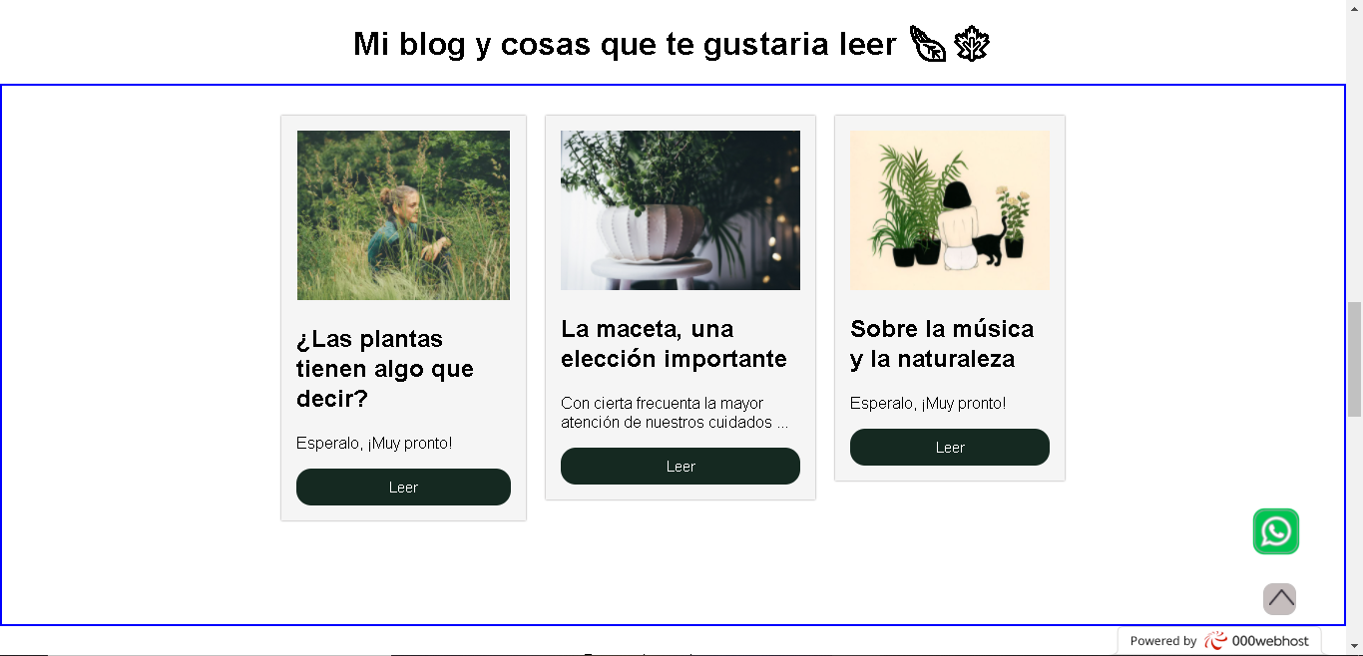

|  |  |  |
| --- | --- | --- |
| NO | Nombre | Descripción |
| 1 | Leer | Este campo lleva al usuario a una pestaña donde se encuentra toda la información del artículo. |
| 2 | WhatsApp | Este campo permite al usuario contactar con el negocio a través de WhatsApp. |
| 3 | Inicio | Este campo devuelve al usuario al inicio. |

**CONTACTANOS**

En estas secciones el usuario puede contactarnos por medio de un mensaje que será enviado al correo electrónico de la empresa o por medio de WhatsApp.

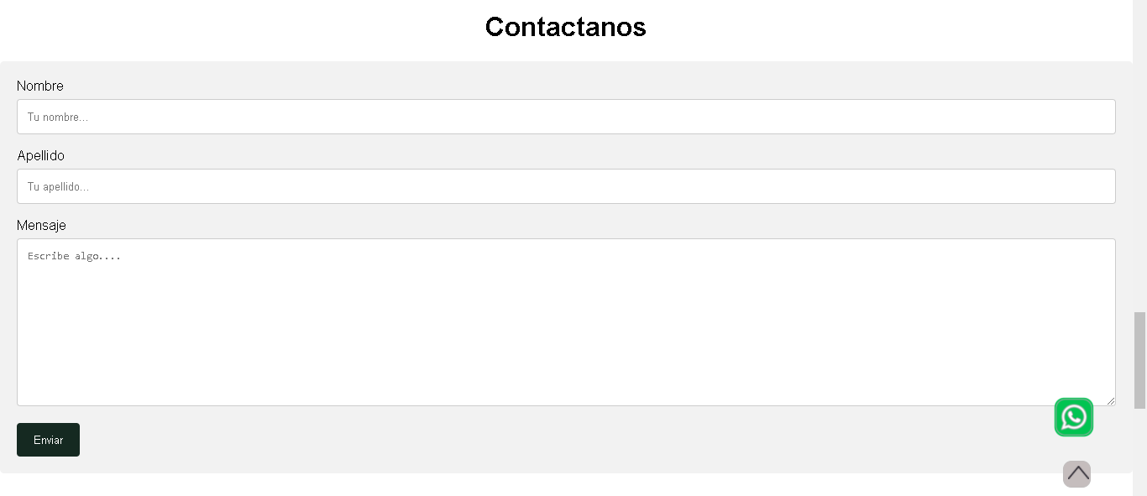

|  |  |  |
| --- | --- | --- |
| NO | Nombre | Descripción |
| 1 | Enviar | Este campo envía el mensaje del usuario al correo electrónico de la empresa. |
| 2 | WhatsApp | Este campo permite al usuario contactar con el negocio a través de WhatsApp. |
| 3 | Inicio | Este campo devuelve al usuario al inicio. |

**PRODUCTOS**

En esta sección el usuario puede visualizar una galería de productos con información básica acerca del producto (colores, tamaños y precios).

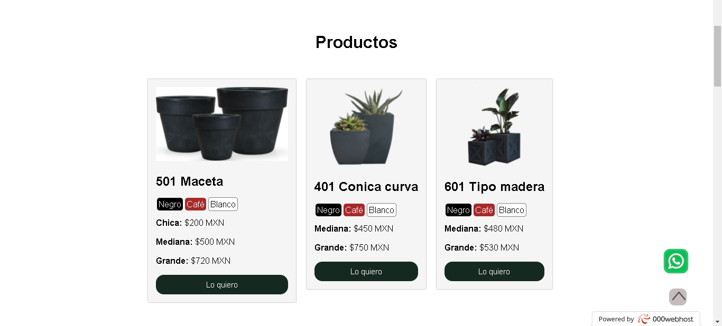

|  |  |  |
| --- | --- | --- |
| NO | Nombre | Descripción |
| 1 | WhatsApp | Este campo permite al usuario contactar con el negocio a través de WhatsApp. |
| 2 | Inicio | Este campo devuelve al usuario al inicio. |

**ENCUENTRANOS AQUÍ**

En esta sección el usuario puede visualizar la ubicación de la empresa.

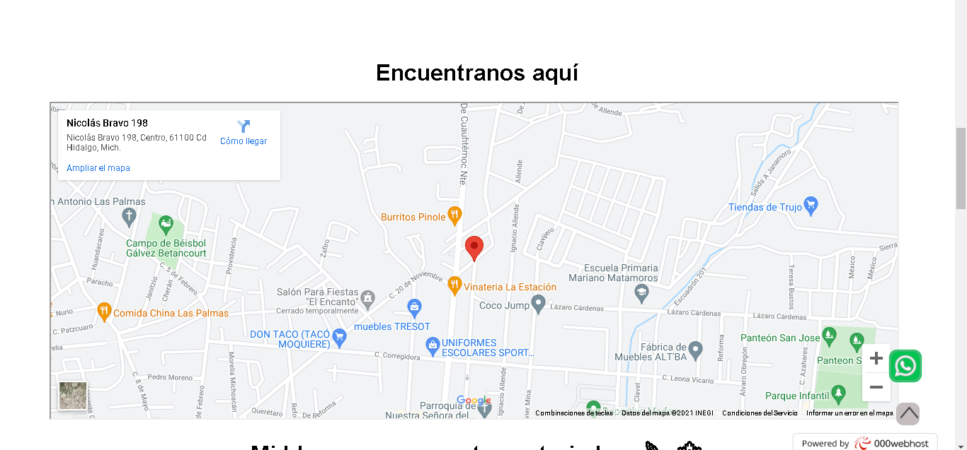

|  |  |  |
| --- | --- | --- |
| NO | Nombre | Descripción |
| 1 | WhatsApp | Este campo permite al usuario contactar con el negocio a través de WhatsApp. |
| 2 | Inicio | Este campo devuelve al usuario al inicio. |

**ADMIN**

En esta pestaña el administrador puede hacer cambios a la base de datos de sus productos ya sea insertar, eliminar o modificar algún producto.

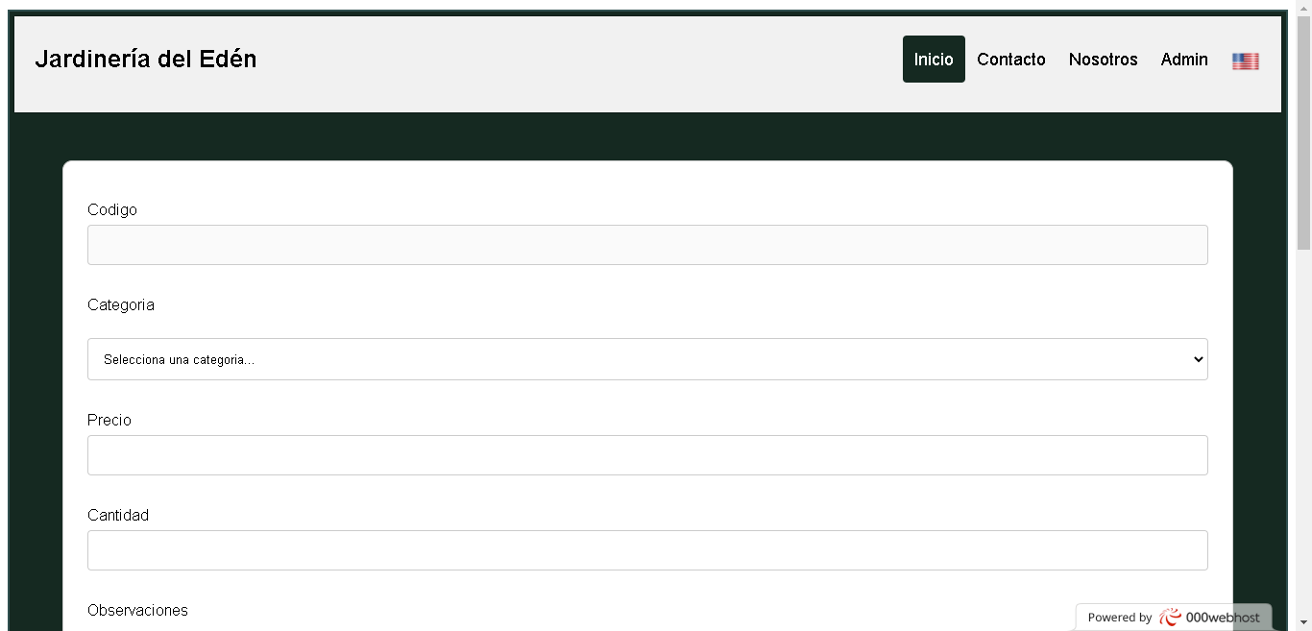

|  |  |  |
| --- | --- | --- |
| NO | Nombre | Descripción |
| 1 | Guardar | Este campo guarda el registro del producto en la base de datos. |
| 2 | Eliminar | Este campo permite al administrador borrar de la base de datos el producto seleccionado. |
| 3 | Modificar | Este campo lleva al administrador a una pestaña donde puede cambiar la información del producto que se desea modificar. |
| 3 | Bandera | Este campo permite cambiar el idioma de la página a inglés. |
| 5 | Nosotros | Este campo lleva al usuario a una pestaña sobre la empresa. |
| 6 | Contacto | Este campo lleva al usuario a la sección de contáctanos. |
| 7 | Inicio/jardinería del edén | Este campo devuelve al usuario al inicio. |

## **Distribución e Implementación**

Hosting y Nombre de dominio

000webhost

<https://jardeleden.000webhostapp.com/>

Vista final del sitio en sus 3 modalidades

**Vista PC**

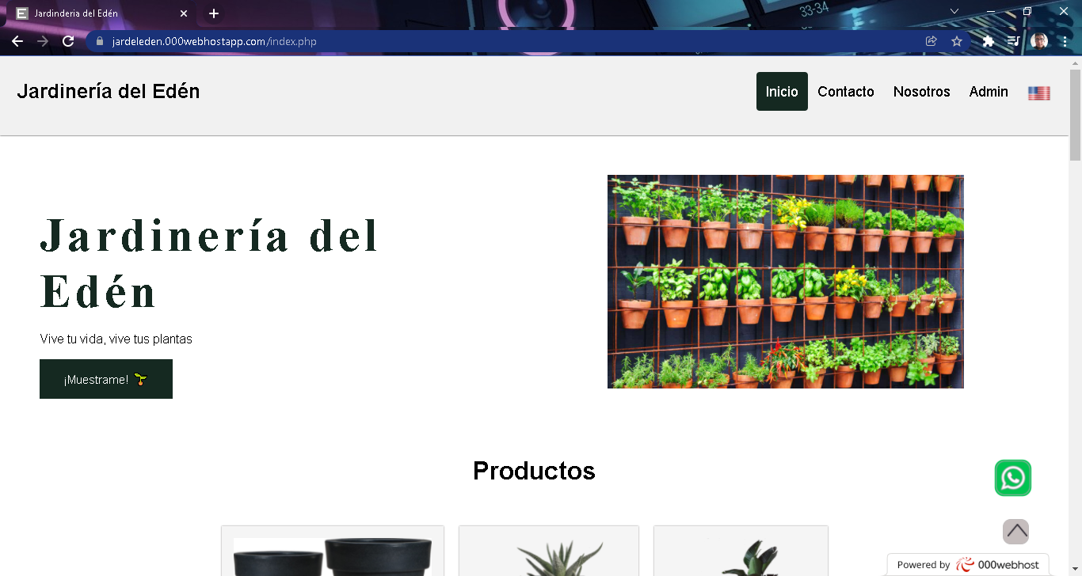

**Vista Tablets**  **Vista Celulares**

